Linux开发环境-作业

1. 在VMware虚拟化平台上安装Ubuntu 16.04 Server版本。在安装过程中，按照每一步骤进行截图，并详细记录安装流程。

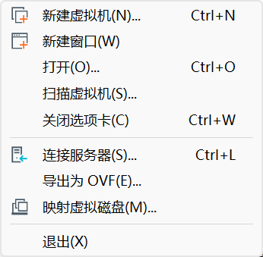单击创建虚拟机

按需选择安装类型配置

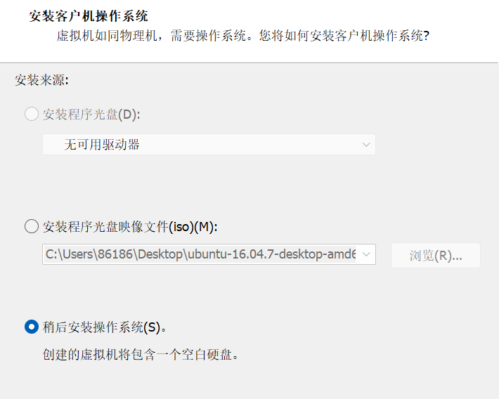选择稍后安装操作系统

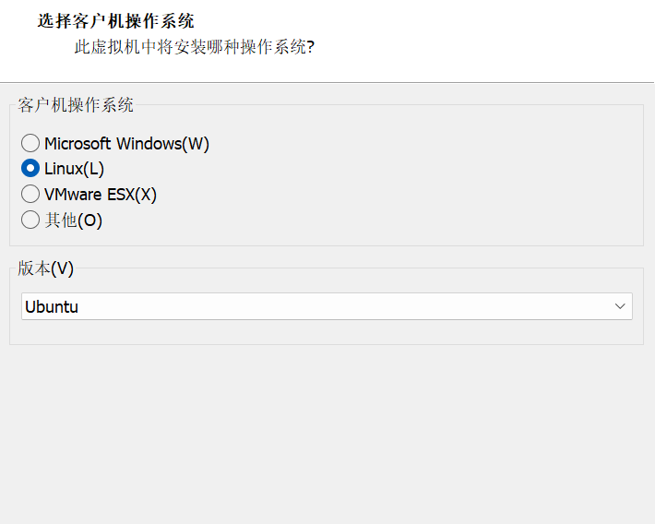选择Linux系统

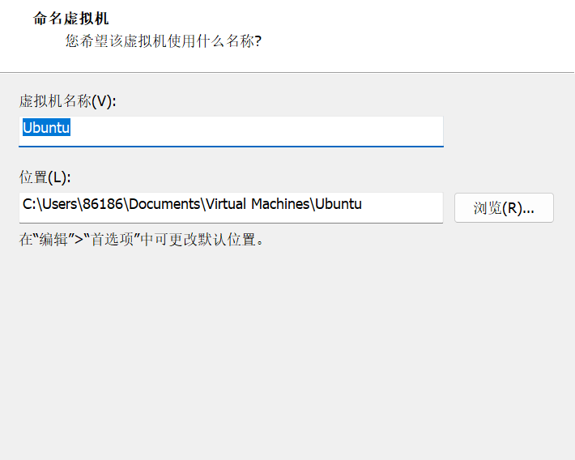编辑系统名，以及系统的文件夹所在位置

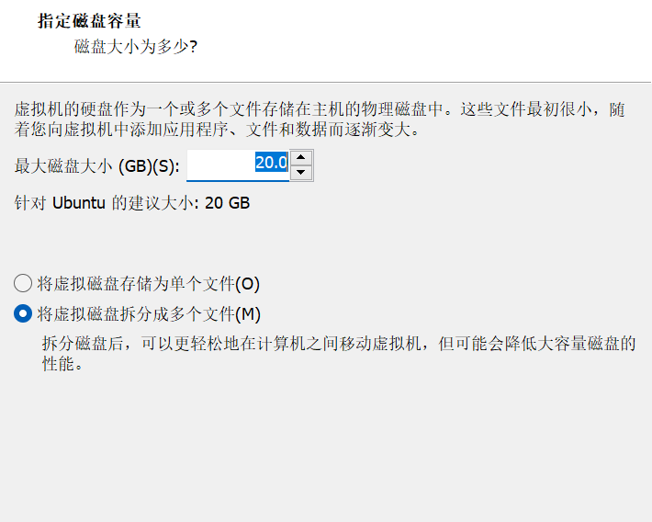为虚拟机配置内存

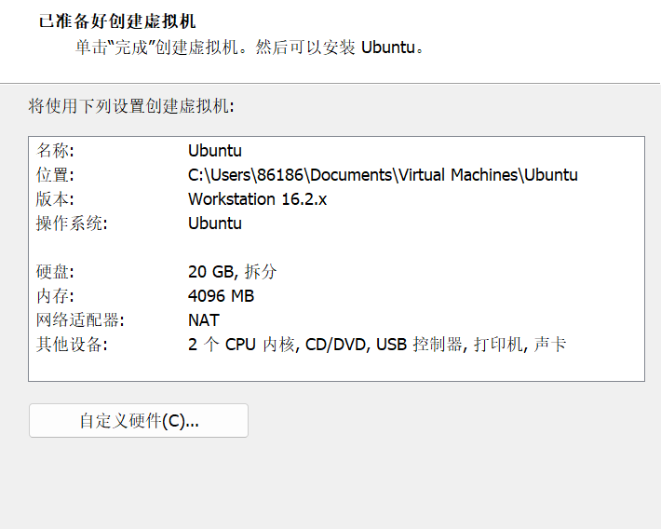展示虚拟机各项配置

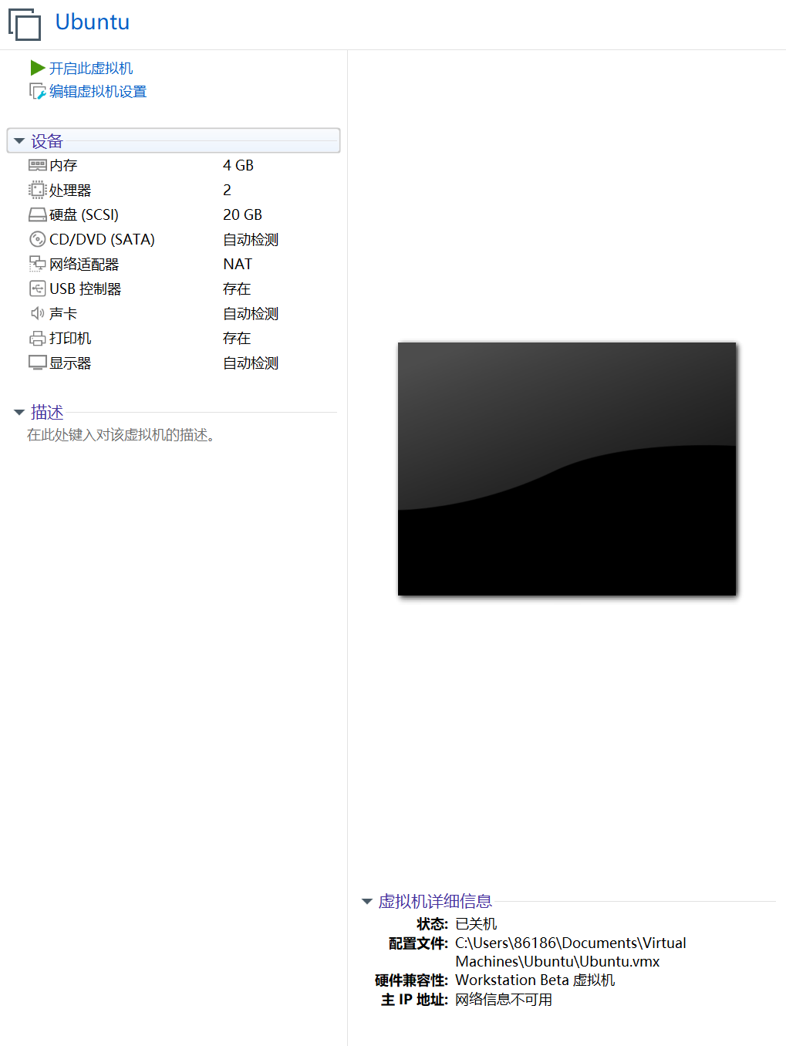单击设置，为虚拟机配置系统镜像文件

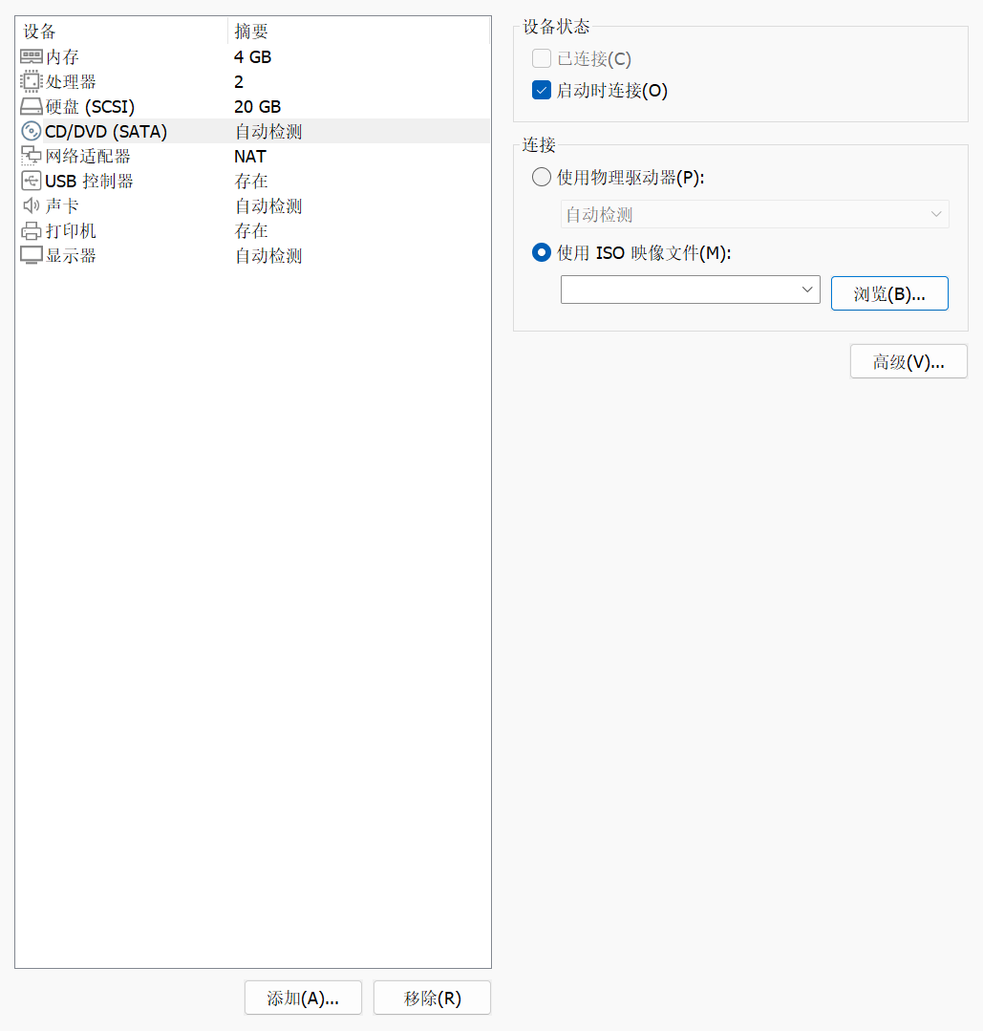选择dvd，选择镜像文件所在位置（.iso）

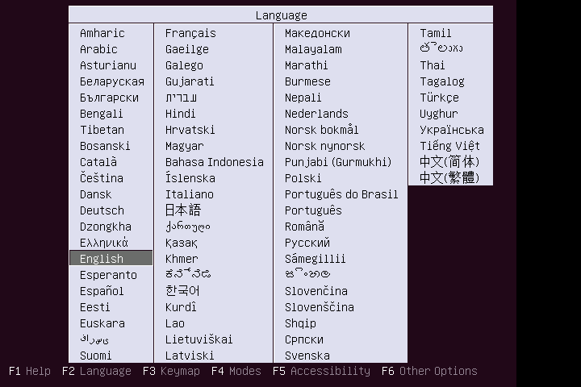为系统配置语言

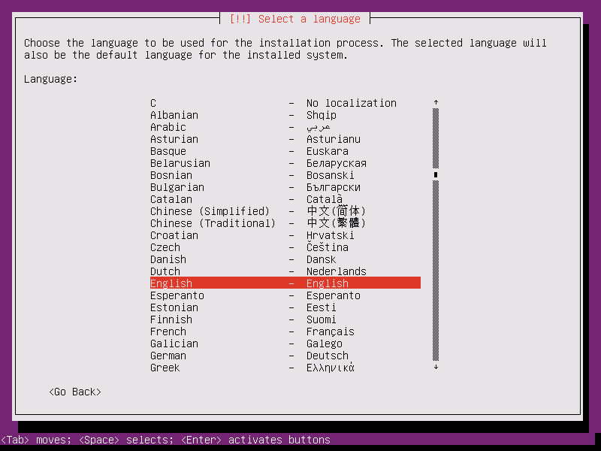选择系统语言

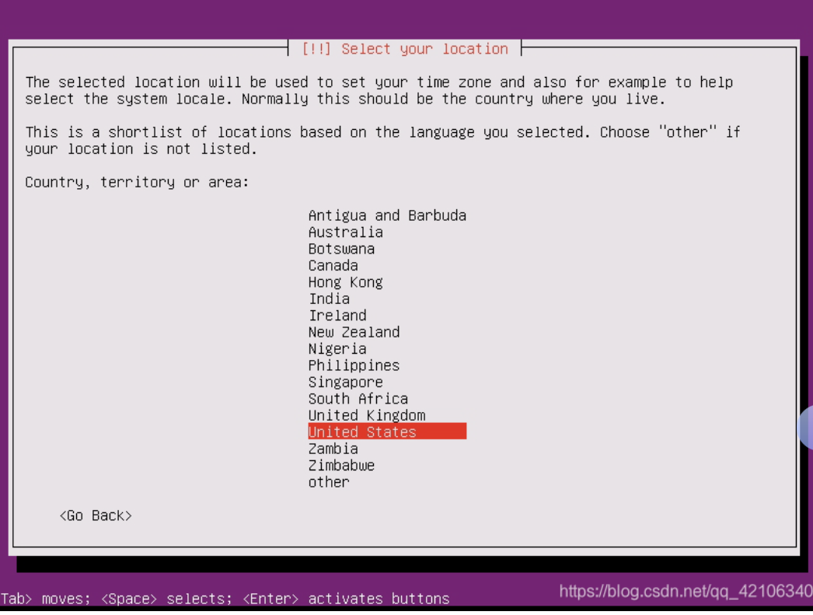配置系统时区（选择中国上海）

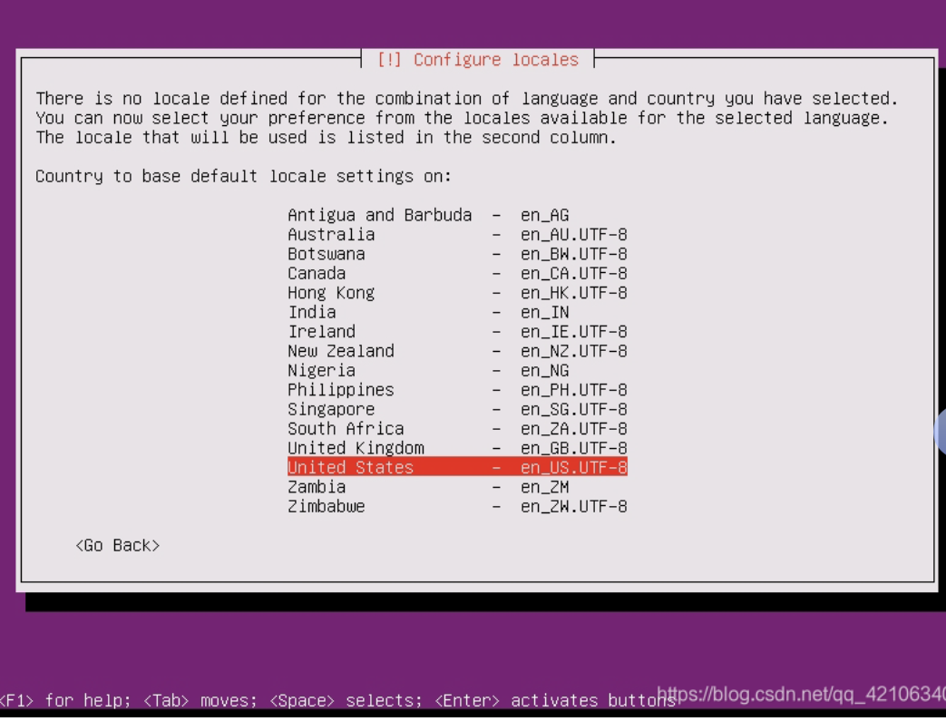选择语言以及区域定义设置

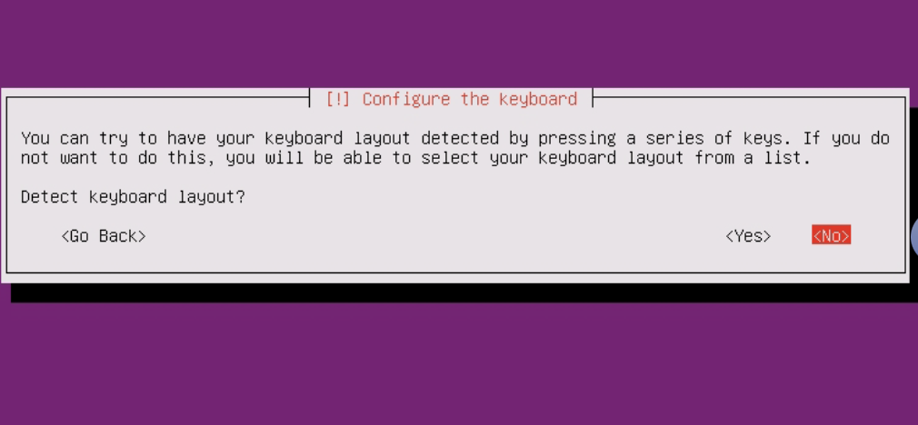配置键盘，选择否

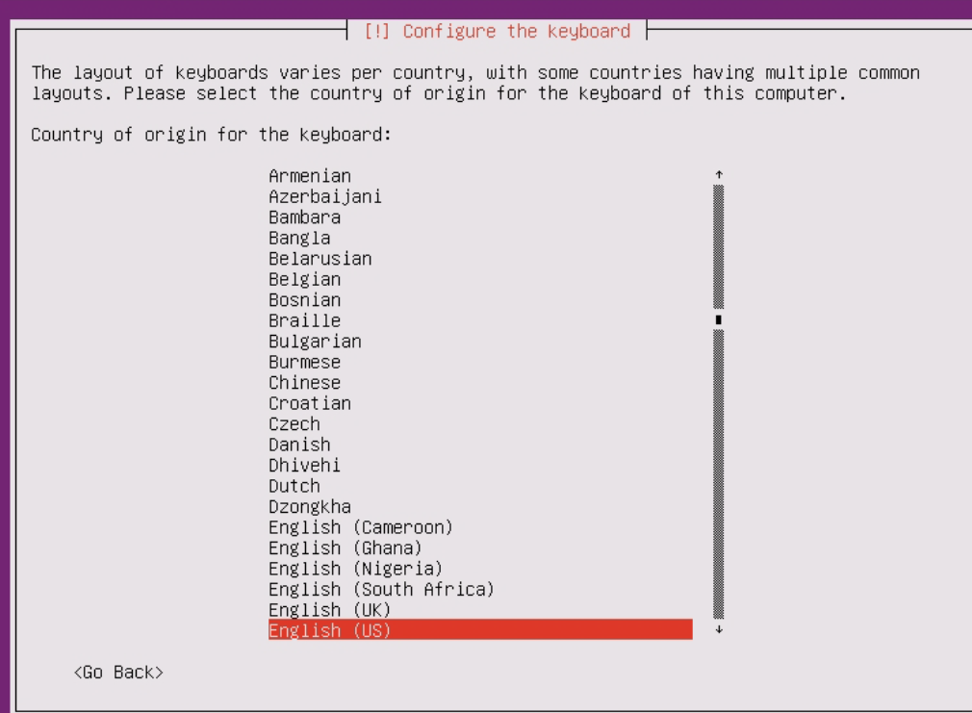选择，China区域键盘

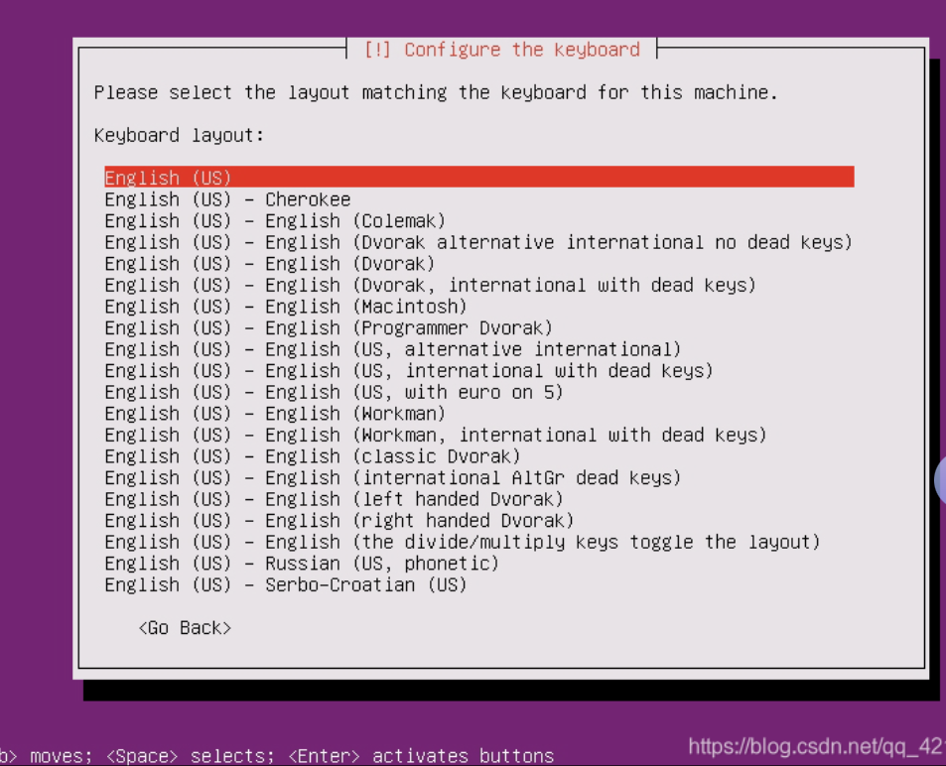选择键盘

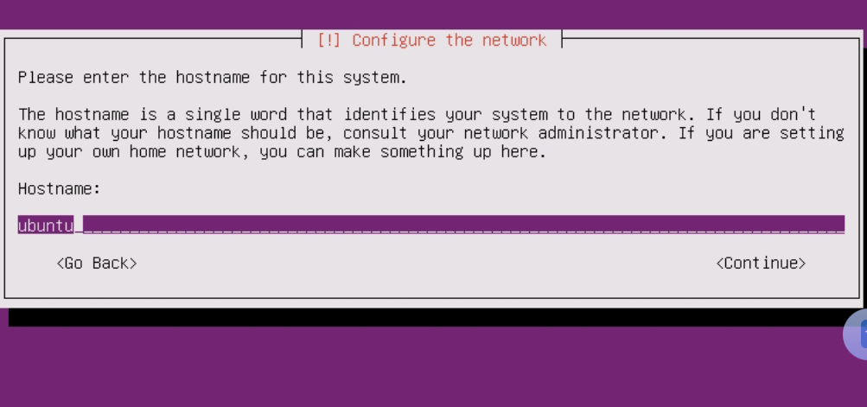配置用户名

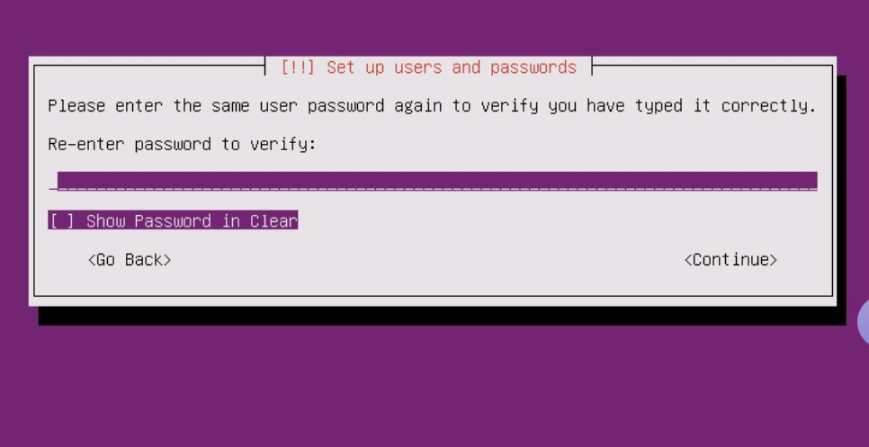配置上图用户名下的密码

1234567890-=、哦iu教育投入是时代法国红酒看来mn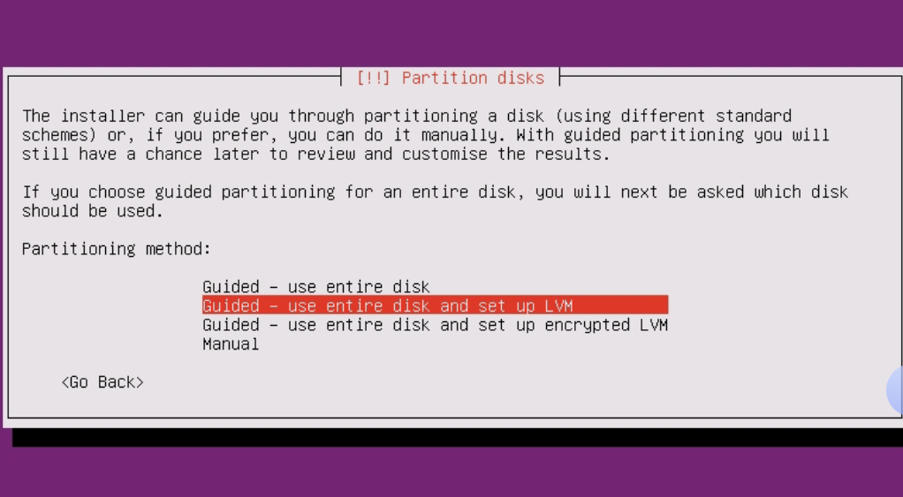配置磁盘分区

1. 描述Unix操作系统与Linux操作系统之间的关联和区别？

**关联**

1. **历史渊源**：Linux是受Unix启发而开发的。Unix诞生于20世纪70年代，而Linux则是在1991年由Linus Torvalds发布的。
2. **设计理念**：两者都遵循Unix哲学，即“做一件事，并把它做好”。它们都强调小型、模块化的程序和脚本的组合使用。
3. **文件系统**：两者都使用类似的文件系统结构，根目录（/）及其子目录的层次结构。

**区别**

1. **内核**：Unix是一个专有的操作系统，通常由特定的公司（如IBM的AIX、HP的HP-UX、Oracle的Solaris）开发和维护。Linux则是一个开源的操作系统，任何人都可以查看、修改和分发其源代码。
2. **许可证**：Unix通常是商业软件，需要购买许可证。Linux则是基于GPL（GNU通用公共许可证）发布的，免费且开源。
3. **开发社区**：Unix的开发主要由公司内部团队进行。Linux则有一个庞大的全球开发者社区，任何人都可以为其贡献代码。
4. **硬件支持**：Unix通常针对特定的硬件平台进行优化。Linux则具有广泛的硬件兼容性，可以运行在从嵌入式设备到超级计算机的各种硬件上。
5. **发行版**：Unix通常没有太多的发行版，主要由各个公司维护。Linux有许多不同的发行版（如Ubuntu、Fedora、Debian等），每个发行版都有其独特的特性和用户群体。
6. 说明Linux和Ubuntu的关系是什么？

**关系**

1. **基础与衍生**：Linux是一个操作系统内核，而Ubuntu是基于Linux内核的一个完整的操作系统发行版。
2. **开发与维护**：Linux内核由全球的开发者社区维护和更新。Ubuntu则由Canonical公司及其社区开发和维护。
3. **用户体验**：Linux内核本身并不提供用户界面或应用程序，而Ubuntu在Linux内核的基础上，集成了图形用户界面（如GNOME）、应用程序和工具，使其成为一个易于使用的桌面操作系统。

**具体区别**

1. **内核 vs 发行版**：Linux是操作系统的核心部分，负责管理硬件资源和系统进程。Ubuntu是一个完整的操作系统，包含了Linux内核以及各种用户空间的应用程序和工具。
2. **目标用户**：Linux内核可以用于各种设备和场景，包括服务器、嵌入式系统和桌面电脑。Ubuntu主要面向桌面用户和服务器用户，提供了易于安装和使用的环境。
3. **支持与更新**：Linux内核的更新由Linux基金会和社区驱动，发布周期较为频繁。Ubuntu有固定的发布周期（通常每六个月发布一个新版本），并提供长期支持（LTS）版本，适合企业和个人用户长期使用。
4. 列举Ubuntu系统中常见的目录，并详细解释每个目录的主要功能和作用。

1./ (根目录)

功能：系统的顶级目录，所有其他目录和文件都在此目录下。

作用：作为文件系统的起点。

2./bin

功能：包含基本的用户命令二进制文件。

作用：存放系统启动和单用户模式下需要的基本命令，如ls、cp、mv等。

3./boot

功能：包含启动加载器和内核相关的文件。

作用：存放启动系统所需的文件，如内核镜像和引导加载器配置文件。

4./dev

功能：包含设备文件。

作用：提供对系统设备的访问，如硬盘、终端、打印机等。

5./etc

功能：包含系统的配置文件。

作用：存放系统和应用程序的配置文件，如网络配置、用户账户信息等。

6./home

功能：包含用户的主目录。

作用：存放用户的个人文件和配置文件，每个用户都有一个子目录，如/home/username。

7./lib

功能：包含系统运行所需的共享库文件。

作用：存放基本的共享库文件和内核模块。

8./media

功能：挂载可移动媒体设备的挂载点。

作用：用于挂载和访问可移动设备，如USB驱动器和CD/DVD。

9./mnt

功能：临时挂载文件系统的挂载点。

作用：用于临时挂载文件系统，通常用于系统管理员手动挂载设备。

10./opt

功能：包含可选的应用程序软件包。

作用：用于安装附加的第三方软件包。

11./proc

功能：包含系统进程和内核信息的虚拟文件系统。

作用：提供系统进程和内核信息的接口，如/proc/cpuinfo、/proc/meminfo。

12./root

功能：超级用户（root）的主目录。

作用：存放超级用户的个人文件和配置文件。

13./run

功能：包含系统运行时的数据。

作用：存放系统启动后生成的临时文件，如进程ID文件和套接字文件。

14./sbin

功能：包含系统管理命令二进制文件。

作用：存放系统管理员使用的基本命令，如ifconfig、reboot等。

15./srv

功能：包含系统提供的服务相关的数据。

作用：存放系统服务的数据，如Web服务器的网页文件。

16./sys

功能：包含系统设备和内核信息的虚拟文件系统。

作用：提供系统设备和内核信息的接口。

17./tmp

功能：包含临时文件。

作用：存放临时文件，系统重启后可能会被清空。

18./usr

功能：包含用户级应用程序和文件。

作用：存放用户安装的应用程序和文件，如/usr/bin、/usr/lib、/usr/share等。

/

19.var

功能：包含可变数据文件。

作用：存放经常变化的数据文件，如日志文件、缓存文件、邮件队列等。

1. 解释以下命令的具体作用，并在实际环境中执行这些命令，同时截图记录命令的输出结果。
   1. cd /

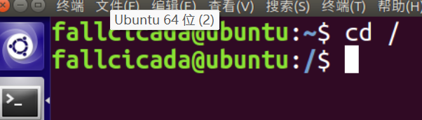

终端操作文件夹转到根目录下

* 1. cd ~



将操作转到当前用户文件夹下

* 1. pwd



返回当前操作文件夹的绝对地址

* 1. mkdir test01



在当前操作文件夹创建test01目录(文件夹)

* 1. touch note.txt

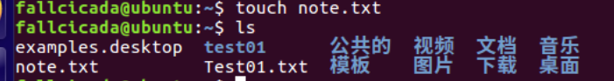

在当前操作文件夹下创建note.txt文件

1. 文件操作
2. 复制文件

使用 cp 命令将当前目录下的 example.txt 文件复制到 backup 目录中。



使用 cp 命令将 example.txt 文件复制并重命名为 example_copy.txt。

cp example.txt example_copy.txt



1. 移动文件

使用 mv 命令将 note.txt 文件移动到 documents 目录中。



将 documents 目录中的 note.txt 文件移回当前目录。



1. 修改文件名

将 note.txt 文件重命名为 new.txt。



1. 删除文件

使用 rm 命令删除 test.txt 文件。



使用 rm -i 命令删除 file.txt 文件，并确认删除操作。



1. 删除目录

删除空目录 empty_dir。



强制删除非空目录 non_empty_dir，不做任何提示。

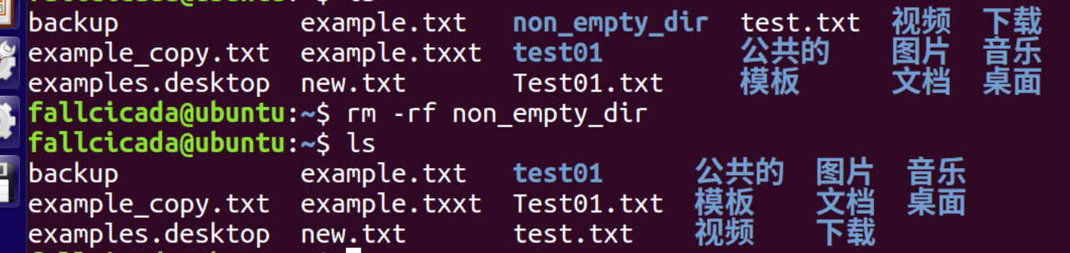

1. 权限管理
2. 查看文件权限

使用 ls -l 命令查看 file.txt 文件的详细信息，包括权限、链接数、拥有者、拥有组、文件大小、最后修改时间等。

（文件创建错了应该用touch file.txt）

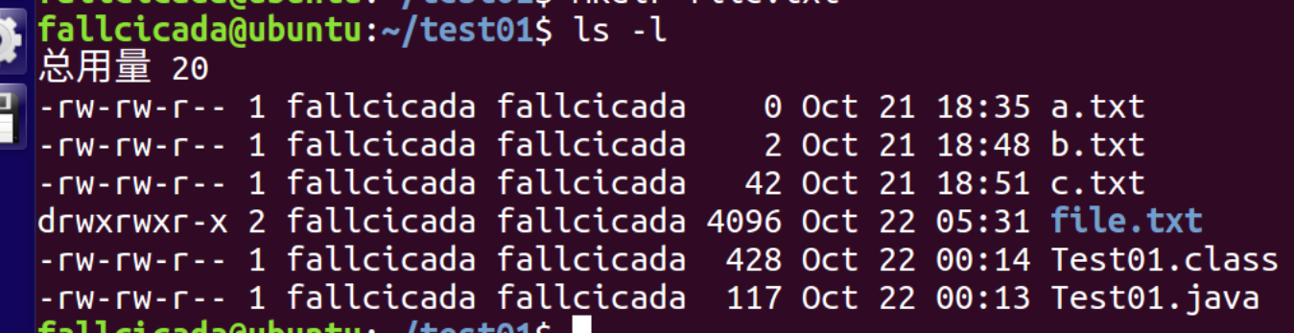

1. 修改文件权限

使用 chmod 命令收回 file.txt 文件拥有者的写权限。

（文件创建错了应该用touch file.txt）

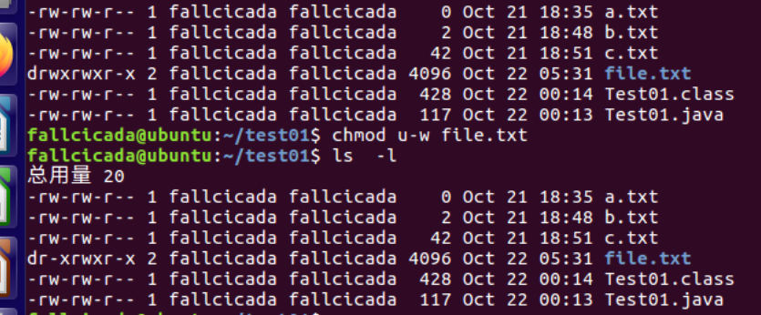

使用 chmod 命令给 file.txt 文件的所有人授权可读可写权限。

（文件创建错了应该用touch file.txt）

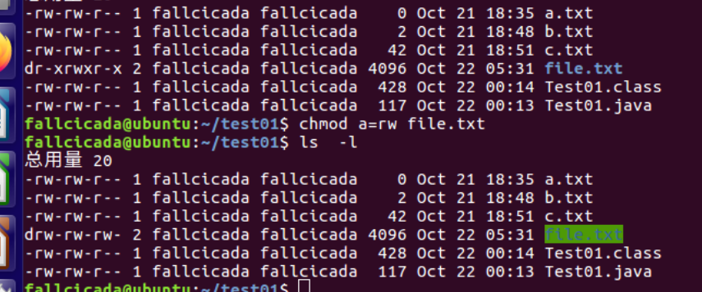

使用 chmod 命令将 file.txt 文件的权限设置为 rwxr-xr--。

（文件创建错了应该用touch file.txt）

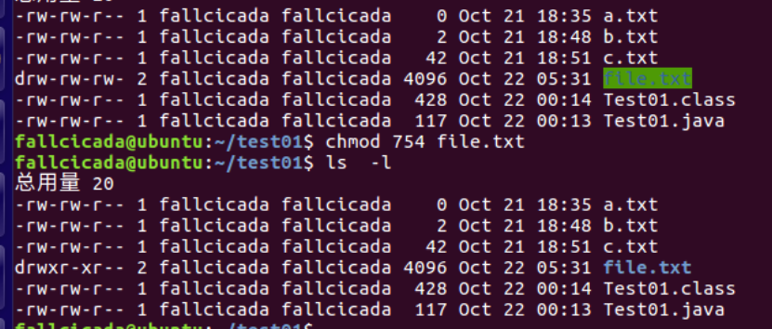

1. 目录操作
2. 创建目录

使用 mkdir 命令创建一个名为 new_dir 的目录。

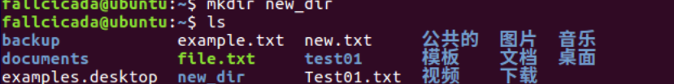

1. 移动目录

使用 mv 命令将 new_dir 目录移动到 parent_dir 目录中。

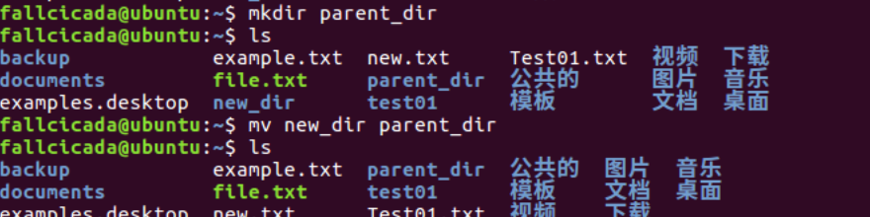

将 parent_dir/new_dir 重命名为 renamed_dir。

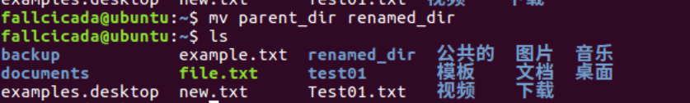

1. 递归显示目录内容

使用 ls -R 命令递归显示 parent_dir 目录中的所有内容。

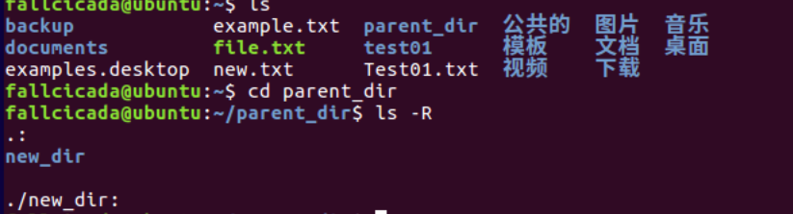

1. 查看文件内容

使用 cat 命令查看 file.txt 文件的内容。

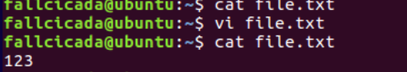

使用 more 命令分页查看 long_file.txt 文件的内容。

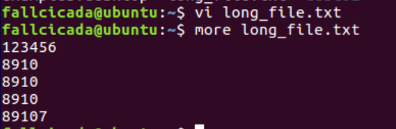

1. 使用 vi 编辑器

使用 vi 打开 file.txt 文件，并在文件中添加一行内容 "Hello, World!"。

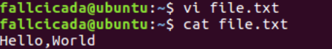

在 vi 编辑器中显示行号，并查找 "Hello" 的位置。

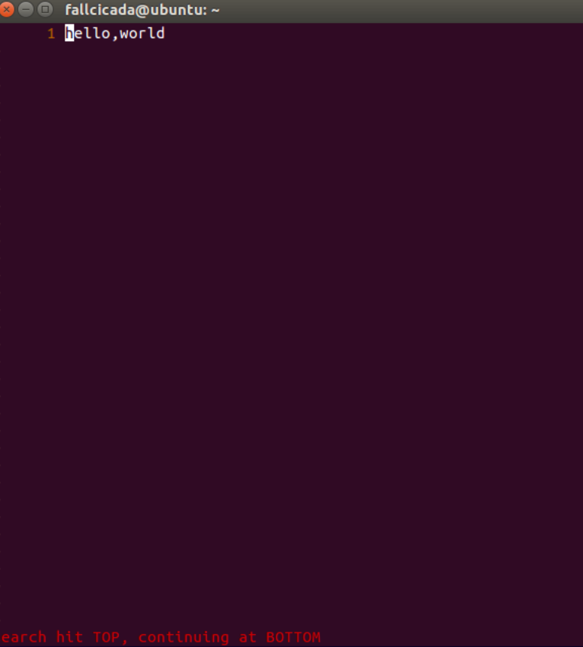

1. 用户管理

使用 sudo useradd 命令创建一个名为 newuser 的用户，家目录为 /home/newuser，登录后使用 bash。

为 newuser 用户设置密码。

从当前用户切换到 newuser 用户。

从 newuser 用户切换回原用户。

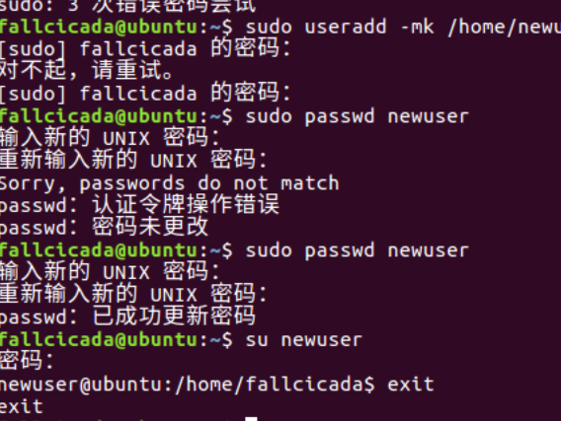

1. 安装 JDK

更新软件列表。

安装 JDK 1.8。

检查 JDK 是否安装成功。

查找 JDK 的安装位置。

配置环境变量

编辑 ~/.bashrc 文件，配置 JAVA_HOME 和 PATH 环境变量。

重新加载 ~/.bashrc 文件，使配置生效。

答：1.安装jdk

更新软件列表

sudo apt-get update

安装jdk1.8

sudo apt-get install openjdk-8-jdk

检查是否安装成功

java -version

查找安装位置

sudo update-alternatives --config java

配置环境变量文件 ~/.bashrc 用户级别的环境变量

export JAVA_HOME=/usr/lib/jvm/java-8-openjdk-amd64

export PATH=$JAVA_HOME/bin:$PATH

重新加载配置文件

source ~/.bashrc

1. 假设有一个 archive.tar.gz 文件，请说明如何解压缩该文件。

答：对于archive.tar.gz文件，它是一个经过gzip压缩的tar归档文件。tar（磁带归档）格式用于将多个文件和目录组合成一个单一的文件，而gzip是一种常用的压缩算法，用于减小文件大小。

打开终端

使用命令解gzip压缩 gunzip archive.tar.gz 文件变成archive.tar

执行tar -xvf archive.tar这样就可以将archive.tar中的文件和目录提取到当前目录下。